發行人:陳正智
發行所:華弘資訊科技股份有限公司
發行址:台北市信義路二段251號5樓
印刷所:千翔文化事業有限公司
登記證:行政院新聞局局版北市誌字第2210號
郵局登記證：北臺字第6382號
發行日:89年8月1日
國內郵資已付
台北東門郵局
許 可 證
北台(免)字第13988號


華弘之友
雜誌
華弘資訊科技股份有限公司 - 製造業專業軟體/顧問 August 2000 Vol.1 ， No.28
台北市信義路二段251號5樓 http://www.var.com.tw/ Tel：(02)2392-2979 Fax：(02)2392-2970
台中分公司：台中市中港路三段123號12樓F室 Tel：(04)358-6497 Fax：(04)358-6491
⬥ 專案高手  作業指導書  生產排程  物料需求  財務會計  績效分析  現場監控
⬥ 兩岸三地  異常管理  流程控管  出口貿易  成本會計  固定資產

內容簡介
華弘學苑： 頁次2
華弘學苑以專業的製造業經驗加上現代電腦科技觀念協助製造業成功導入電腦化，並縮短導入期間。
管理顧問集：
客戶關係管理結合知識管理實務： 頁次3
我們一直致力於提高服務的品質，所以我們把客戶所提出的所有問題，譬如打電話、傳真或E-mail，一字不漏的登錄諮詢管理系統之內。
執行力： 頁次3
您是一位具有領導魅力的主管嗎？或是一位值得被敬重的人呢？其中有一項「能力」是可以作為是否具有魅力或是值得被敬重的指標，那就是「執行力」。
開一個「有用的會議」： 頁次4
很多人都知道「會而有議、議而有決、決而有行、行而有效」這段話。
華弘客服園地：
SFC現場進度監控： 頁次5
SFC現場監控是結合CRP生產管理系統之生產計劃，現場之生產進度回報以條碼機即時回報至生管
ODBC連結SQL Server錯誤的處理： 頁次5
網路方面檢查：請確認網路連線是否暢通?
SOP及MRP圖形連結可支援圖檔格式： 頁次6
關於作業指導書及物料需求管理系統能夠支援的圖形檔格式，視您電腦上安裝的圖形篩選器而定。
委外作業的設定與操作： 頁次6
2000年國際軟體大展： 頁次7
台中分公司服務專線通知： 頁次7
華弘品管園地：
系統新功能需求簡介：………………………………………………………………………….頁次8
華弘學苑

7~8月份 教育訓練課程表

開班目的：華弘學苑以專業的製造業經驗加上現代電腦科技觀念協助製造業成功導入電腦化，並縮短導入期間。
課程 | 課程內容 | 日期 | 時間 | 適合對象
生產排程 | 第一堂課：  1.系統流程介紹、系統相關資訊設定  2.生產單位、標準工時、製程結構之基本資料建立  3.訂單篩選及自動排程、排程圖示介紹暨使用時機 | 8/07  9/04 | 14:00~17:00 | 生管
生產排程 | 第二堂課：  1.排程功能介紹  2.異常狀況調整(缺料、停機、插單、數量調整、工期調整、加班設定) | 8/08  9/05 | 14:00~17:00 | 生管
生產排程 | 第三堂課：  1.生產設備變更、生產回報  2.報表查詢及修改、庫存及在製預約  3.歷史資料處理 | 8/09  9/06 | 14:00~17:00 | 生管
作業指導書 | 1.系統流程介紹及相關資訊設定  2.新產品建立及結構查詢變更  3.產品資料轉出流程、各式報表之使用方式及列印功能 | 8/10  9/07 | 14:00~17:00 | 生技
績效分析 | 1.生產回報分析及工時、生產分析  2.達成率及稼動率、效率分析、不良及停機異常原因分析 | 8/11 | 14:00~17:00 | 廠長  高階主管
物料需求 | 第一堂課：  1.單據流程作業(報價→訂貨→…→銷貨)  2.與生產排程之連結關係 | 8/14  9/18 | 14:00~17:00 | 物管、採購、生管
物料需求 | 第二堂課：  1.系統相關資訊設定  2.基本資料建立(客戶、廠商、…、產品結構檔)  3.基本操作(報價、訂貨…等) | 8/15  9/19 | 14:00~17:00 | 物管、採購、生管
物料需求 | 第三堂課：  1.基本操作(物料需求作業、採購、收料…等)  2.基本操作(庫存管理→移轉、盤點、調整、報廢) | 8/16  9/16 | 14:00~17:00 | 物管、採購、生管
財務會計 | 1.如何進入系統、系統之簡介及電腦會計流程介紹  2.系統各項資訊之設定及建立、基本資料之建立及其連結關係  3.總帳作業、應收/應付作業、與MRP之連結關係及資料的轉入  4.各式報表之使用方式及查詢列印功能 | 8/17  9/21 | 14:00~17:00 | 會計
專案管理 | 1.系統相關資訊設定、使用者及權限設定  2.開發新專案、專案調整/變更/核准、工時/費用回報  3.專案進度查詢、經費查詢 | 9/08 | 14:00~17:00 | 研發人員
系統維護 | NT Server管理 PS.此課程適合已成交客戶 | 8/18  10/27 | 14:00~15:30 | MIS人員
系統維護 | SQL Server備份與管理 PS.此課程適合已成交客戶 | 8/18  10/27 | 15:30~17:00 | MIS人員

 上課地點：台北市信義路二段251號5樓。
 上課攜帶物品：筆記本、筆。
 請在上課一週前以書面通知，一家公司每堂課報名人數以5人為限。
 成交及非成交客戶課程輔導費用，每人每一堂課NT$500元，請先以劃撥方式繳款，劃撥帳號：18680811
 華弘保留更改時程的權利。


管理顧問集
客戶關係管理結合知識管理實務

資料收集 | 在華弘資訊，我們一直致力於提高服務的品質，所以我們把客戶所提出的所有問題，譬如打電話、傳真或E-mail，一字不漏的登錄諮詢管理系統之內。
資料分類 | 接著把客戶問題分為三類，一是操作上問題，第二是針對系統BUG問題，第三類為客戶對於華弘系統新需求。
資料分析及整理 | 在每隔一段時間，內部分派另一部門人員針對之前收集到，經分類過的資料，再做一番消化、萃取及整理。
觀察 | 在實施了半年之後，我們發現，新客戶所提出的問題，幾乎有80~90%與過去客戶所遇到的問題是一樣的，這表示，當我們把客戶諮詢的問題以有組織的方式分門別類，經專人整理之後，很自然的成為一個客戶服務的知識中心，後來的客服工程師依照分類或鍵入搜尋關鍵字眼，即可搜尋到過去所有客戶曾經問到的問題以及針對此問題的標準解答。
成效 | 在華弘資訊此系統之前，客服部人員進公司，必須在三個月後才能回答客戶問題，使用此系統後，新進客服人員，即使沒有華弘系統的使用經驗，只要一個月時間，即可駕輕就熟的回答客戶問題，這是我們舉出知識管理能應用在客戶管理的實務經驗，以後我們將陸續撰寫有關客戶關係管理的實務，敬請大家期待。
執行力
您是一位具有領導魅力的主管嗎？或是一位值得被敬重的人呢？其中有一項「能力」是可以作為是否具有魅力或是值得被敬重的指標，那就是「執行力」。譬如有一件事情的績效不彰，且當負責此事的人被質詢時，您常常會聽到當事人會有如下的回答：
我活到這把年紀了，難道會不知道這個道理嗎？
我的社會經驗如此豐富，難道會不知道這個道理嗎？
我唸的書這麼多了，難道會不知道這個道理嗎？
我身為你的主管，難道會不知道這個道理？
我吃的鹽比你吃的飯還多，難道會不知道這個道理嗎？……………………
好，就算都知道這個道理了，又如何？是不是問題依然存在？或是成效依然敗壞呢？
故所謂知易行難，筆者以為世上有至少三種人：第一種是知道而不會做；另一種是不知道也不會做；第三種是知道且會做的人。另外，身為一位具有魅力的主管或是身為一位被敬重的人一定是屬於第三種類型的人，也就是知道也能去實行的人，因此筆者以為執行力必須有三部曲：
(一)知道
無論您的知道是來自書本、經驗、告知、教訓，總之「道理」是知道了！
(二)承認
知道了問題的本質，而且還要承認這件事「我做錯了」、「我做得不理想」、「應該可以再做得更好」、「我對不起自己及大家」，筆者以為「承認」這件事是最難的！尤其當您的年齡、職位、學歷、財富都夠高時，要承認自己的錯誤是一件不容易的事。

(三)實行
承認錯誤後，接下來就是要下決心去改善或改正它，但是通常我們又會發現執行者常常會有如下的通病：
*三分鐘熱度。剛開始滿懷熱誠的執行一陣子，接著是越來越沒勁，最後停滯不前。
*中途遇到挫折就半途而廢，禁不起考驗。
*逃避責任。當執行者的成效不彰時，就怪罪別人，把責任推卸給他人，把自己置身於事外。
想想我們周遭的人，包含自己，不就是常常如此嗎？舉凡升學考試、為人處事、領導統御，都有相同的情形發生而不自知！
在網路的時代裡，長者不一定是有較高的成就，學歷也不一定管用，經驗也只能做參考而已，最重要的是要抱著一顆永遠學習的心。除了「知道」還要「會做」，除了理想與目標的規劃外，還要有確實執行的計劃，踏實的實行才能成為一位有魅力及獲得別人敬重的人！
開一個「有用的會議」
很多人都知道「會而有議、議而有決、決而有行、行而有效」這段話，但是我們又常常發現一個會議會有如下的狀況發生：

1.開會時間到了，有相關與會人員總是姍姍來遲，必須經過多次的催促才到會場。
2.好不容易與會人員到齊了，接著選舉「今天誰當主席」?
3.被選的主席就定位，它就問「今天會議的主題談論什麼」?
4.會場內鴉雀無聲，沒有人發表意見。
5.主席先發言，試圖勾起發言的氣氛。
6.還是固定的幾位幹部在發言。
7.與會的多數人員還是一付事不關己的樣子。
8.最後會議在沒有臨時動議下作結束。
9.主席還補上一句「很好，大家都沒問題了，謝謝各位，散會」。
10.大家又慢吞吞的在「沒有內容」的會議紀錄上簽名離席。

是不是貴公司也有類似的情形發生?在這裏提供一個由台灣山二公司張董事長所提供的一個開會秘招，會讓您開一個有用的會議，如下：

1.開會前先決定會議主題，在會議召開前先給相關的與會人員研讀。
2.所有拿到會議主題的人員，在會議召開前，先把「答案」寫好交給提案人員。
3.會中僅將「決議」「再確認」即可，而不是在會議中討論決議，而會議的另外一個目的是增進社交及溝通力。
4.由於會中有許多人不敢提問題，所以會議中可留下小紙條且故意休息十分鐘，以便寫下不具名的問題。
5.高階主管及老闆也要刻意走出會議室十分鐘讓與會人員可盡興討論問題。
6.休息過後將所有問題收集分類歸納一併回答。

如此一來可節省很多開會的時間及讓會議更有效率。
華弘客服園地

SFC現場進度監控
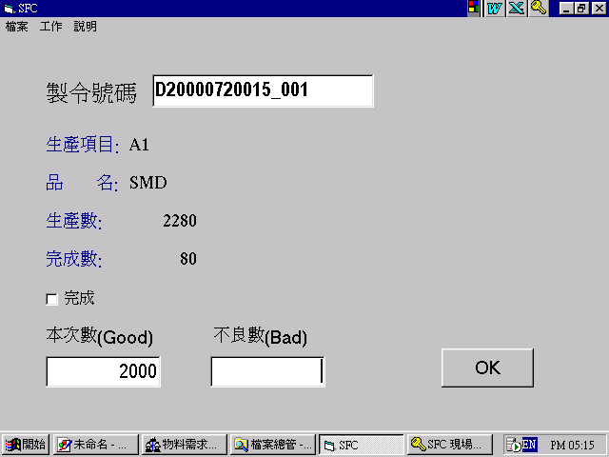 SFC現場監控是結合CRP生產管理系統之生產計劃，現場之生產進度回報以條碼機即時回報至生管，依各製令及生產設備回報本日數及不良數，每日可多次回報，生管可隨時掌握生產線進度、監控產品品質、設備停機狀況。問題即早得知即早處理，現場監控系統對製造業的影響，可節省人工作業及填寫日報表的時間，提高生產線之工作效率。

ODBC連結SQL Server錯誤的處理
網路方面檢查：請確認網路連線是否暢通
*網路線插好與否
*網路卡是否正常啟動(驅動程式)
*通訊協定設定是否正確
伺服器(Server)部份：
*確認SQL Server是否正常啟動
*若屬不同網域間的連線，請確認是否有建立信任關係
工作站(Client)部分：
*請確認ODBC的設定是否無誤
- 伺服器名稱，即SQL Server所在的電腦名稱是否輸入正確
- 登入名稱sa有設定密碼而未輸入
- 若是以sa以外的帳號登入，請確認該帳號的權限是否足夠
- 變更預設的資料庫選擇是否正確
*若是工作站的作業系統是NT 4.0 workstation，請確認是否以伺服器的帳號登入，
若是以本機的帳號登入，請先以伺服器取得連線（利用檔案總管去開啟伺服器，
待輸入伺服器上的帳號與密碼登入之後，再做ODBC連線) ；或是重新以伺服器
上的帳號與密碼登入本機，再做ODBC連結即可
SOP及MRP圖形連結可支援圖檔格式
關於作業指導書及物料需求管理系統能夠支援的圖形檔格式，視您電腦上安裝的圖形篩選器而定。舉例來說，如果您在安裝 Microsoft Office 的時候，選擇了所有的圖形篩選器，則您可以在作業指導書管理系統中使用BMP、DIB、GIF、PCL、DXF、WMF、等十數種圖形格式, 如發現有未支援之圖形須於控制台新增/移除Office 選取所有的圖形篩選器.
圖形格式詳列如下:
1.BMP

2.GIF
3.JPG ,JPEG
4.PCX
5.PNG (Portable Network Graphics)
6.TIF ,TIFF (Tag Image File Format)
7.WMF (Windows Metafile)
8.ICO
9.Kodak Photo CD
10.PCT ,PICT
11.WPG (Wordperfect Graphics)
12.CGM (Computer Graphics Metafile)
13.CorelDraw (CDR)
14.DRW (Micrografx Designer/Draw)
15.AutoCAD (DXF)
16.EMF (Enhanced Metafile)
17.EPS (Encapsulated PostScript)
18.DIB
19.PCL

委外作業的設定與操作
基本資料建立：
1.CRP系統之“生產單位檔”中需設定該委外廠商的設備，名稱建議設成委外商名稱。
2.“廠商基本檔”中有設定該委外廠商的廠商基本資料，廠商代號必須為生產設備名稱，委外商欄位必須打ˇ。(委外製令乃是依生產設備是否為委外廠商來判別)。
3.“材料價格檔”中建立委託予該廠商生產的料號價格資料(此價格是委外的加工費用)，以便產生請購單據時，可帶出該生產項目的委外價格資料，作為委外應付帳款的依據。
4.“倉別基本檔”中建立一個該委外商的副倉。
作業方式：
在未進行物料需求作業前先執行委外作業，輸入排程迄止日期，即篩選出排程終於迄止日期前有出現的委外製令，製令項目為委外加工且尚未展請購單據的製令清單。選取左方未委外製令清單(被選取之項目將反黑)，按「>」鈕將製令單項或多項加入右方待委外製令清單，也可以快速按滑鼠左鍵兩下來加
入。若按「>>」鈕，則可將左方所有未委外製令清單全部加入右方待委外製令清單。按「轉請購單」鈕，系統會將待委外製令清單內的製令項目，產生請購單據資料。
在物料需求作業\請購單可更正委外商及單價，若不須更正請購細項直接至工具\單據確認\請購單確認，系統會轉成採購單。
當廠商交貨時，由收料作業、驗收作業以產生應付帳款，但是注意當驗收單確認後，半成品並不會轉到副倉，必須要執行移轉單中的在製移轉(回報的動作)，輸入本次數與移轉數後作單據確認的動作，下一個製程的副倉才會有半成品的數量。

2000年國際軟體大展
- 展出地點：台北世貿中心展覽大樓B、C、D兩區(台北市信義路五段5號)
- 展覽日期：89年8月24日(星期四)~8月27日(星期日)
每日上午9：00~下午5：00開放參觀(開放12歲以下者進場)
三、攤位編號：B區232~234(華弘資訊)

台中分公司服務專線通知：
台中分公司地址：台中市中港路三段123號12樓F室
電話：(04)358-6497
傳真：(04)358-6491
笑話一則
搭公車
有個精力旺盛的老婆婆去搭公車。上了公車，
一個彬彬有禮的童子軍起身讓位給老婆婆，
老婆婆說：「你坐好，我還很年輕，不需要你讓坐給我的！」
過了一會兒童子軍又站了起來，老婆婆拍拍他的肩膀，說：
「沒有關係的啦，你不用讓給我坐，我沒那麼老，我還年輕ㄚ！」
就這樣經過兩、三、四次後，童子軍哭了！
童子軍哭著說：「老婆婆，我家已經過了好幾站了，
妳為什麼不讓我回家！！！」

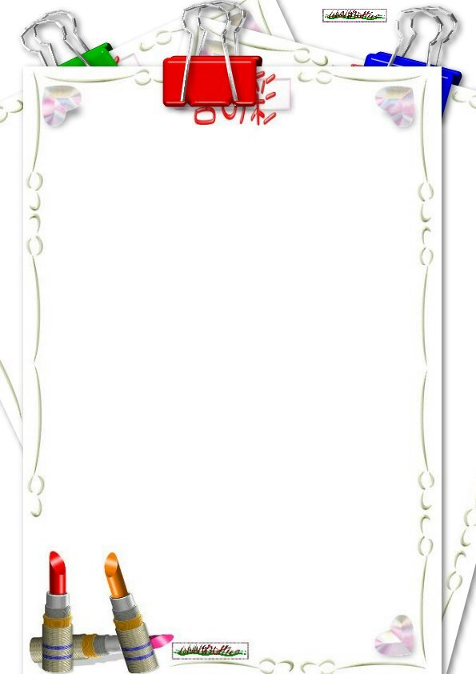
華弘品管園地

系統新功能需求簡介
MRP 物料需求管理系統
新功能 | ◻出口貿易系統 | ◻自動產生Invoice及Packing List  ◻新增信用狀作業及押匯作業  ◻訂貨單可選擇類別：內銷、外銷、計劃性  ◻銷貨單可選擇類別：內銷、外銷
新功能 | ◻新增麥頭基本檔 | ◻連結訂貨作業，可對應至出口貿易系統之  Packing List
新功能 | ◻新增運地基本檔 | ◻
新功能 | ◻多幣別 | ◻新增匯率基本檔、幣別基本檔設定  ◻連結財務會計管理系統，作為全球各地母子 公司財務合 併計算
新功能 | ◻未設定材料價格時防錯處理 | ◻物料模擬時提示未訂價料號，可列印清單  ◻委外作業時提示未訂價料號，可列印清單
新功能 | ◻庫存基本檔新增「最小扣帳數量」欄位 | ◻移轉單扣帳時會取該值作計算
新功能 | ◻客戶基本檔新增「稅別」欄位 | ◻於新增報價單、訂貨單時自動帶入基本檔設定之稅別
新功能 | ◻可依選項選擇清空資料庫 | ◻選項：⊙所有單據  ⊙產品結構檔  ⊙基本資料檔(廠商、客戶、銀行基本檔、付款條件檔)  ⊙成品價格檔、材料價格檔  ⊙庫存基本檔、倉別基本檔  ⊙權限設定
新功能 | ◻公司基本檔 | ◻新增「英文地址」欄位
新功能 | ◻客戶基本檔 | ◻新增「稅籍編號」欄位
修改 | ◻報價單主項備註帶入訂貨單 | ◻節省重複輸入
修改 | ◻訂貨單由報價單產生 | ◻數量修改時取報價單之單價
修改 | ◻驗收單帶驗收日期 | ◻可與收料日期作區分
修改 | ◻驗退及銷退新增稅率欄位 | ◻驗退及銷退可扣除稅額  ◻單價欄位可修改
修改 | ◻四捨五入進位問題 | ◻依幣別基本檔設定之小數四捨五入位數作進  位處理
FAS 財務會計管理系統
新功能 | ◻成本會計系統 | ◻直接材料+直接人工+製造費用  ◻新增成本報表：⊙材料進耗存明細表  ⊙直接材料耗用明細表  ⊙在製品進耗存明細表  ⊙製成品進銷存明細表  ⊙單位成本分析表
新功能 | ◻多幣別 | ◻可連結物料需求管理系統  ◻一套CCM2000只有一個系統幣別，以做為全球各地母子公司財務合併計算之基礎
新功能 | ◻傳票拋轉 | ◻可針對不同公司別做內外帳
新功能 | ◻支票套印 | ◻可由使用者自行設定多家銀行支票套印格式
新功能 | ◻票據號碼查核表 | ◻可顯示票據系統與帳款系統不一致之票據
新功能 | ◻新增預算設定檔(暫時供使用者參考) | ◻可編制公司年度預算，或針對不同部門別編制預算
新功能 | ◻新增費用分攤檔 | ◻可作部門費用分攤
新功能 | ◻應收(付)憑單、收(付)款單新增「應付票據查詢  」按鈕 | ◻票據選取後可帶至應收(付)憑單、收(付)款單中，不需重覆輸入票據
新功能 | ◻自動產生存提款單 | ◻當應收（付）憑單、收（付）款單之收付款為「銀行存款」時，自動產生存提款單
新功能 | ◻結轉傳票新增選項「結轉日期」欄位 | ◻可依實際需求輸入傳票結轉之日期
新功能 | ◻單據作業標題列 | ◻顯示登入公司簡稱

